＊配布資料

**ブレインストーミングによる親和図法・連関図法**

**◆ブレインストーミングと4つの原則**

ブレインストーミング（brainstorming）とは、「頭脳に嵐を巻き起こす」という意味です。アメリカの広告代理店BBDOの副社長だったアレックス・F・オズボーンが 1940年前後に考案しました。アイディアを出すための方法である「発散技法」の中でも、代表的な方法です。ブレスト、BSともいわています。ブレインストーミングを成功させるためには以下の４つの原則があります。

**①批判厳禁**

・「良くない」「悪い」の批判はしないでください。何を言っても批判されないということになれば、グループが自由になります。そして批判をしないと一般的にアイディアはたくさん出てきます。

**②自由奔放**

・大いにリラックスをして「変なことを言っても許される」くらいの雰囲気にすると、奇抜な考え方やユニークで斬新なアイディアが出てきます。

**③質より量**

・アイディアの数が多ければ多いほど、常識の枠にとらわれないような素晴らしいアイディアが出てくる可能性が高くなります。量が質を生みます。

**④便乗歓迎**

・他人のアイディアを材料にして、もっと良いものに変えるにはどうしたらよいか、いくつかのアイディアから連想してみましょう。自分と他人のアイディアを混ぜることで新たなアイディアが生まれます。

**◆ブレインストーミングによる親和図法・連関図法の進め方**

発散技法であるブレインストーミングによって出てきたアイディアを、収束技法である親和図法と連関図法を用いて整理していきます。ここではその手順・進め方について説明します。

**（1）テーマを決める**

・まずはテーマを決めます。抽象的なテーマよりも、参加者がイメージしやすい具体的なテーマの方が多くのアイディアが出ます。また「問題解決」をするためにグループワークをする場合には、その問題（たとえば、〇〇（商品名）の売り上げを伸ばすには、飲酒運転を減らすためには）をテーマにします。

**（2）メンバーの役職を決めて役割分担する**

・メンバーの役職を決めて役割分担します。 メンバーは必ず何かの役職に就きます。 主な役職として、「ファシリテーター」（司会進行をする）（1名）、「サブファシリテーター」（ファシリテーターを補佐する）（1名）、「タイムキーパー」（時間管理をする）（1名）、「デザイナー・エディター」（意見をまとめ、模造紙などの成果物を完成させる）（数名）、「プレゼンター」（発表する）（1～2名）があります。

**（3）ファシリテーターが作業手順の説明をして、個人作業を行う**

・ファシリテーターが司会進行します。まずは全体の作業手順をメンバー間で確認します。

・そして作業は個人作業から始めます。各メンバーはアイディア・意見をフセンに書きます。糊がついて いる部分が裏面かつ上部です。全員が同じ色のフセンを使います（黄色が一般的です）。細い水性ペン（黒）があれば見やすいのでおすすめです。個人作業では相談はしないでください。

・１枚のフセンに１つのアイディア・意見を書きます。単語ではなくなるべく文で書きます。たとえば「参加者」とフセンに書いても、参加者が少ないのか、多すぎるのか、年齢などが偏っているのか、増やす努力をしていないのか、毎回同じ人ばかりが参加するのか……意味を読み取れないからです。

・個人作業の作業時間（内容によるが７～10分が一般的）を決めて、タイムキーパーが時間を計ります。

**（4）個人作業一段落ついたら集団作業を始める。まずは個人作業の成果を共有する**

・個人作業の進捗具合を、ファシリテーター、サブファシリテーター、タイムキーパーが見守りながら、時間調整をします。個人作業が一段落ついたら集団作業に移ります。

・まずは個人作業の成果を共有します。誰からでもよいので、自分が書いたフセンを１枚選んで、その内容を読み上げて、広げた模造紙の上に出します。フセンのことは「カード」、広げた模造紙のことは「場」と呼びます。その後、時計回りで次の人が、同じように自分が書いたカードを１枚、読み上げて 場に出します。時間がない場合には、１人ずつ自分の持っているカードをすべて読み上げて場に出していってもかまいません。

・なお、場にカードを出す時には、大体でよいので似た内容のものを近い位置に、遠いものを遠い位置に置いて、シマ（かたまり）を作ります。

・全員の手持ちのカードがなくなったら終了です。ファシリテーター、サブファシリテーターの進行で、さらに追加するカードがないか話し合います。話し合いの内容について、デザイナー・エディターは、積極的にカードを作成して場に出していきます。

**（5）カードを整理する（親和図法）**

・「親和図法」とは、意見やアイディアなどのカードを、意味の近いもの同士でグループ化しながら、意見やアイディアを集約、整理、分類、構造化する方法です。

・場の上にたくさんのカードがあります。それらを似た内容でまとめてシマ（かたまり）を作ります。そしてシマごとに、そのシマの内容を的確に言い表したタイトル（見出し）を考えて、個人作業とは別の色のフセン（ピンクが一般的）に記入し、シマの上部に貼って線などで囲みます。ピンクのフセンを、タイトルカードといったり、見出しカードといったり、上位概念カードといったりします。

・シマを作る時には、なるべく数枚のカードで１つのシマを作って、具体的なタイトルをつけることが理想的です。いきなり多い枚数を１つにまとめると、タイトルが抽象的になりぼやけてしまいます。たとえば「地域でどのような防災対策をすればよいか」というテーマで、場に出されたカードをすべてまとめて「様々な防災対策」というタイトルをつけてもほとんど意味がありません。

図1 カードを整理する

・次にタイトルがついたシマ同士をまとめて、さらにタイトルをつけていきます。シマをいくつかまとめて中タイトルをつけ、さらに中タイトルのシマをいくつかまとめて大タイトルをつけるというように作っていきます。

・なお、すべてのカードを無理にシマに入れる必要はありません。単独で成立するカード（ひとりぼっちカード、スナフキンカード）もあります。

**（6）カード間の因果関係を考える（連関図法）**

・「連関図法」とは、ものごとの因果関係や対立関係、似たものを表す同値関係や、互いに関係がある相関関係などを整理するために、その関係を矢印などで論理的につないでいくことで、問題を解明する方法です。

・親和図法で完成させた様々なシマについて、原因と結果の「因果関係」、反対の意味である「対立関係」、似たものである「同値関係」、互いに関係がある「相関関係」などの関係性を考えながら模造紙にレイアウトします。

図2 カード間の因果関係を考える

・シマ間の関係を矢印やイコールで結んだり、シマ同士を線で囲ったり、水性マジックで書き込んだり、イラストを描いたりするなど、ビジュアルもこだわってください。別の模造紙にまとめてもよいでしょう。ここが、エディター・デザイナーの腕の見せどころです。

・完成したら、模造紙からフセンがはがれないように、セロハンテープでフセンをとめます。

**（7）発表をして、成果を保存する**

・発表がある場合、プレゼンターは決められた時間で発表できるようにストーリーを考えて練習したり、メンバー全員で質疑応答の練習なども行ったりします。

・模造紙を持ち上げたり、ホワイトボード等に貼ったりして、成果を聴衆に見せながら発表します。

・その後、模造紙自体をデジカメなどで撮って画像ファイルで保存したり、必要に応じてパワーポイントやエクセルでまとめます。

**◆ブレインストーミングによる親和図法・連関図法の長所**

**（1）「声の大きな人」の意見だけでなく、全員の意見を公平に収集することができる**

・「強く主張する人」「たくさん意見を言う人」といった「声の大きな人」の意見が通りがちですが、この手法だとメンバー全員の意見を公平に収集して、成果物に反映させられます。

**（2）文字として成果物が残り、言いっぱなしや、「言った言わない」の口論になりにくい**

・しゃべるだけだと「言いっぱなし」の空中戦になってしまい、議論の過程で出てきた意見が必ずしも成果物に反映されないことがありますが、この手法だと意見はすべて文字として見えるかたちでカード化されるので「こんなこと言ってない」「いや言った」という押し問答が起こりにくいです。

**◆過去の成果例**

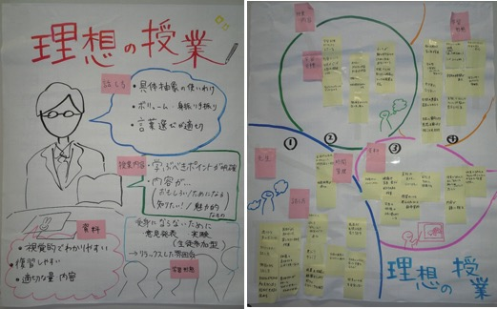

図3 テーマ：理想の授業

右が作業結果、左が作業結果をもとにプレゼン用にまとめたもの

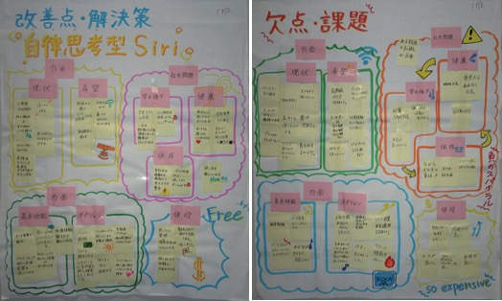

図4 テーマ：理想のスマホ

右が欠点・課題 、左が改善点・解決策をまとめたもの